BAB I PENDAHULUAN
- Latar Belakang
Perkembangan penyelenggaran makanan dan usaha jasa boga semakin marak pada era masyarakat saat ini. Berbagai jenis restoran, rumah makan, catering, food court, cafe, asrama, pelayanan makanan sekolah dan sejenisnya semakin beragam seperti makanan yang di tawarkan, harga makanan yang bervariasi dan tempat yang menarik semakin bertambah jumlahnya (Bachyar dkk., 2018). Fenomena ini terjadi karena adanya perubahan pola pangan dalam beberapa dekade terakhir. Mayoritas penduduk dunia secara dramatis mengubah pola pangan dan kebiasaan makannya sebagai dampak dari globalisasi, urbanisasi, dan meningkatnya pendapatan. Apalagi masyarakat terutama di daerah perkotaan, yang semakin bergantung pada berbagai kemudahan mendapatkan makanan. Sedangkan mengonsumsi makanan siap saji baik di rumah makan, restoran, maupun catering secara terus-menerus belum tentu dapat menjamin keamanan dan bebas dari kontaminasi (Soesanti, 2019).
Makanan yang kita makan seharusnya memenuhi syarat yang baik untuk dikonsumsi seperti, makanan bersih dari mikroorganisme pathogen, sehat, bergizi, rasanya enak, dan mudah dicerna dan diserap oleh tubuh (Budiman, 2007). Makanan yang baik juga harus menerapkan higiene sanitasi makanan baik dari personal higiene penjamah makanan maupun higiene sanitasi makanan itu sendiri yang dapat mengakibatkan munculnya foodborne illness (penyakit bawaan makanan) (Anwar dkk., 1988). Penyakit bawaan makanan biasanya bersifat toksik maupun infeksius, disebabkan oleh agen yang masuk kedalam tubuh melalui konsumsi makanan yang terkontaminasi (Alvino,2018).
Faktor yang paling menentukan adanya penyakit bawaan makanan adalah kurangnya pengetahuan pada pihak penjamah makanan atau konsumen makanan dan ketidakpedulian terhadap pengelolaan makanan yang baik sehingga terjadinya kontaminasi pada makanan (Hartono, 2005). Senada dengan hal tersebut, Menurut Kusumawardhani (2010), Perilaku yang kurang baik ini berkaitan dengan tingkat pengetahuan, sikap dan perilaku penjamah makanan mengenai higiene sanitasi secara teori, sikap yang baik akan cenderung memiliki perilaku yang baik, demikian pula pengetahuan yang baik seharusnya diikuti sikap yang baik (Kusumawardhani, 2010).

Penelitian yang dilakukan oleh Nurhayati,dkk (2020) dari Program studi pendidikan tata boga, departemen Pendidikan kesejahteraan keluarga, fakultas Pendidikan teknologi dan kejuruan, universitas Pendidikan Indonesia menyatakan dari penelitian ini subjek dalam penelitian ini yaitu penjamah makanan yang berada di bagian kitchen sebanyak 8 orang dan karyawan di bagian service sebanyak 5 orang. Berdasarkan hasil observasi ditemukan karyawan yang tidak menerapkan personal higiene sanitasi yang baik sebanyak 83% dari total keseluruhan karyawan tersebut.
Hal tersebut dilihat dari karyawan yang hanya menggunakan kaos saat proses produksi makanan, tidak menggunakan chef jaket atau baju kerja yang sesuai, masih merokok pada saat bekerja. Maka seharusnya penjamah makanan harus memenuhi persyaratan yang meliputi, tidak merokok pada saat bekerja, tidak makan dan mengunyah, tidak memakai perhiasan, selalu mencuci tangan selama bekerja, setelah bekerja dan setelah keluar dari toilet, selalu memakai pakaian kerja yang benar dan bersih, tidak banyak berbicara, menutup mulut saat batuk dan bersin, tidak menyisir rambut di dekat makanan (Kemenkes, 2011). Persyaratan tenaga penjamah makanan tersebut belum sepenuhnya operasionalkan sehingga peneliti akan memberikan intervensi berupa edukasi tentang “penerapan peronal higene sanitasi penjamah makanan di salah satu catering di Kota Bandung”.
Pengetahuan, sikap dan perilaku tenaga penjamah makanan perlu untuk ditingkatkan, salah satu caranya adalah dengan memberikan edukasi. Tujuan diberikan edukasi kepada penjamah makanan adalah untuk meningkatkan kualitas penjamah makanan dalam hal pengetahuan, sikap dan perilaku tentang personal higiene sanitasi yang baik. Penelitian yang dilakukan M. Nilzam, dkk dari Universitas Airlangga tentang edukasi higiene sanitasi industri pada pekerja rumah tangga kerupuk di desa Kandangan Krembung Sidoarjo, menjelaskan bahwa penerapan higiene sanitadi pada industry rumah tangga kerupuk tersebut masih jauh dari standar yang sudah ditetapkan. Sehingga peneliti melakukan program penyampaian materi yaitu memberikan edukasi higiene sanitasi tujuan untuk meningkatkan pengetahuan pejerha terkait higiene sanitasi pengolahan makanan. Pelaksanaan edukasi ini juga menggunakan poster dan video yang berisikan tentang peryaratan higiene sanitasi industri. Dari hasil penelitian ini dilihat dari tabel pre-test dan post-test menunjukan adanya peningkatan pengetahuan pada pekerja yang semula memiliki nilai rata-rata 20 meningkat bervariasi menjadi 30,40
dan 50. Peneliti berpendapat bahwa edukasi adalah sebagai salah satu metode promosi kersehatan penting bagi perubahan sikap para pekerja dalam menerapkan higiene sanitasi industri yang lebih baik lagi. Walapun kegiatan edukasi bersifat pembekalan materi tapi diharapkan dapat menjadi suatu pemicu untuk meningkatkan kesadarkan para pekerja tentang pentingnya menerapkan higinene sanitasi serta menjadikannya kebiasaan seharu-hari (M. Nilzam Aly, dkk. 2020).
Gambaran Rumah Makan El Barito Resto & Cafe adalah Rumah Makan yang menyajikan menu makanan yang sangat bervariasi di kota Samarinda. Belum ada penelitian sebelumnya yang meneliti mengenai pemberian edukasi higiene sanitasi terhadap tingkat pengetahuan, sikap dan perilaku penjamah makanan di Rumah Makan El Barito Resto & Cafe ini. Dari hasil studi pendahuluan pada bulan November 2020, penulis melakukan wawancara dan observasi terhadap 3 orang penjamah makanan, hasil wawancara menunjukan bahwa penjamah makanan tidak pernah mengikuti pelatihan higiene sanitasi sebelumnya, dengan pendidikan terakhir tamat SMA. Selain itu dari observasi yang dilakukan, diketahui bahwa tenaga penjamah makanan pada Rumah Makan El Barito Resto & Café tidak mengenakan alat perlindungan lengkap dan tidak mencuci tangan secara rutin, maka perlu dilakukan edukasi kepada setiap karyawan tentang pentingnya higiene sanitasi personal untuk meningkatkan pengetahuan, sikap dan perilaku penjamah makanan.
Berdasarkan Studi Pendahuluan tersebut, penulis ingin melakukan penelitian dengan topik Pemberian edukasi higiene sanitasi terhadap tingkat pengetahuan, sikap dan perilaku penjamah makanan di Rumah Makan Elbarilto Resto & Cafe Kota Samarinda.

Rumusan Masalah
Bagaimana pengaruh pemberian edukasi higiene sanitasi terhadap tingkat pengetahuan, sikap dan perilaku penjamah makanan di Rumah Makan Elbarilto Resto & Cafe Samarinda?

Tujuan Penelitian

Tujuan umum
Tujuan umum penelitian ini adalah mengetahui pengaruh pemberian edukasi higiene sanitasi terhadap tingkat pengetahuan, sikap, perilaku penjamah makanan di Rumah Makan Elbarilto Resto & Cafe Samarinda.
- Tujuan khusus
      - Menganalisis tingkat pengetahuan penjamah makanan sebelum dan sesudah diberikan edukasi mengenai higiene sanitasi di Rumah Makan Elbarilto Resto & Cafe
      - Menganalisis sikap penjamah makanan sebelum dan sesudah diberikan edukasi mengenai higiene sanitasi di Rumah Makan Elbarilto Resto & Cafe
      - Menganalisis perilaku penjamah makanan sebelum dan sesudah diberikan edukasi mengenai higiene sanitasi di Rumah Makan Elbarilto Resto & Cafe

Manfaat Penelitian

Manfaat praktis
Penelitian ini diharapkan menjadi tambahan wawasan dan pengetahuan bagi penulis, penjamah makanan maupun pihak manajemen terkait aspek penerapan higiene sanitasi jasaboga yang dapat digunakan untuk meningkatkan kualitas pelayanan di Rumah Makan Elbarilto Resto & Cafe Kota Samarinda.
2. Manfaat Teoritis
Penelitian ini diharapkan dapat menambah pengetahuan dan masukan untuk peningkatan upaya penerapan higiene sanitasi jasa boga khususnya di Rumah Makan Elbarilto Resto & Cafe Samarinda.

Kerangka Konsep Penelitian
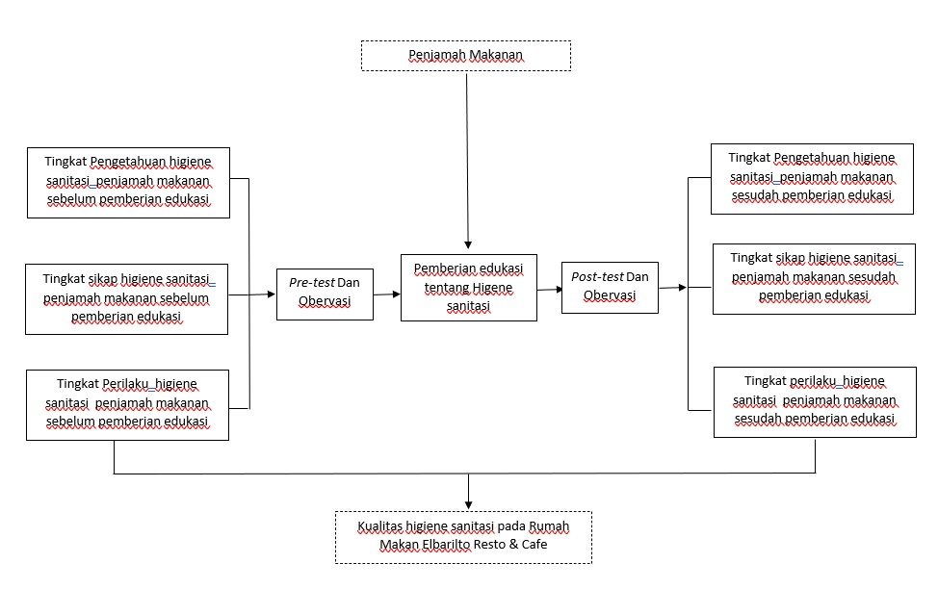

- Keterangan :
Kerangka Konsep penelitian ini adalah pengaruh sebelum dan sesudah pemberian edukasi higiene sanitasi terhadap tingkat pengetahuan, sikap dan perilaku penjamah makanan yang akan berdampak pada meningkatnya kualitas higiene sanitasi pada Rumah Makan Elbarilto Resto & Cafe Kota Samarinda.

- Hipotesis :
      - Ada pengaruh tingkat pengetahuan penjamah makanan sebelum dan sesudah diberikan edukasi mengenai higiene sanitasi jasaboga di Rumah Makan Elbarilto Resto & Café Samarinda.
      - Ada pengaruh sikap penjamah makanan sebelum dan sesudah diberikan edukasi mengenai higiene sanitasi jasaboga di Rumah Makan Elbarilto Resto & Café Samarinda.
      - Ada pengaruh perilaku penjamah makanan sebelum dan sesudah diberikan edukasi mengenai higiene sanitasi jasaboga di Rumah Makan Elbarilto Resto & Café Samarinda

